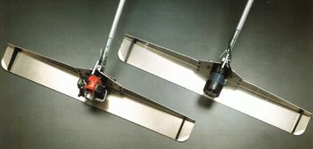



**Trilspaan 230V**

Spanning: 230V/ 1 fase/ 50-60Hz

Vermogen: 350W

Toerental: 8.500 p/min

Trilkracht: 1.800 Newton

Gewicht 15 kg

Isolatie: IP 54, spatwaterdicht, dubbel geïsoleerd

Motorbescherming: Slag- en stootvast

Geluidswaarde: 76 dB(A)